1. Настроен django сервер
2. Добавлены страницы сайта 
3. Реализована регистрация гостей на сайте, с помощью Django Crispy Forms. Усовершенствованное отображение форм в Bootstrap. 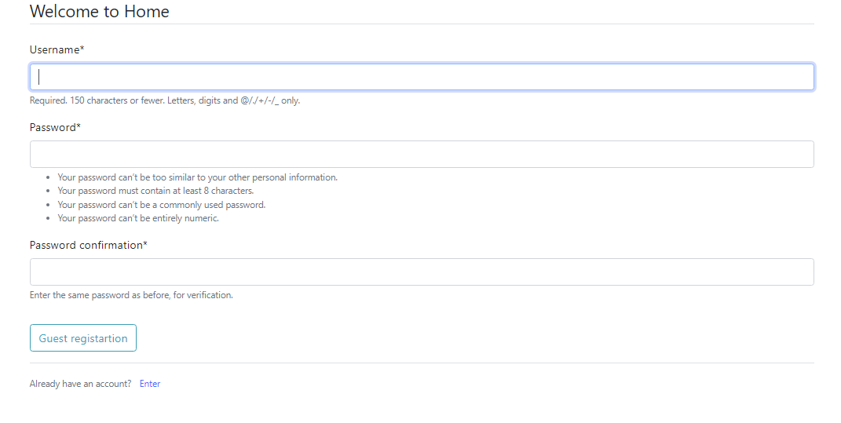
4. Настроены страницы регистрации, Login, Logaut, страница профиля гостя, с возможностью сметы имени
5. Предусмотрены три таблицы в базе данных. 1. Дом. 2.Локация. 3. Сенсоры. Реализована связь таблиц между собой с помощью ForeignKey и ManyToManyField.
6. Заполнение базы данных реализовано с помощью фикстур в Django. С помощью json файла можно загрузить много данных в базу, указав любые поля и таблицы.
7. Настроена Admin панель, для настройки и управления доступами для разных гостей.

Каждый гость, после регистрации получает доступ к определенной локации в доме, и может управлять только теми датчиками, которые находятся в этих локациях 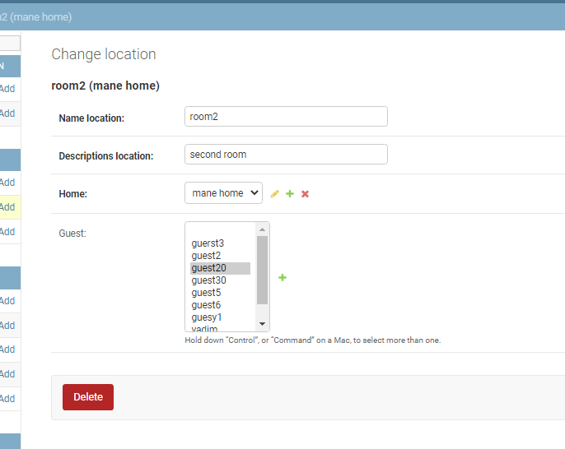

1. В views реализованы функции:  
   - вывода всех сенсоров в зависимости от регистрации;

- вывод IP сенсора для отображения на страницах;

- функция непосредственного управления сенсором, передавая ему команды согласно документации сенсора;

9. Для получения статуса датчика, выполнена настройка celery с ping датчика по расписанию, получения статуса датчика и записи статуса в базу.

Что можно еще реализовать:  
в датчике есть возможность выставлять таймер освещения по дням недели, часам, обратным отсчетом, привязываться к восходу и закату солнца. Так же можно реализовать управление датчиками через телеграмм бота. Этим я займусь чуть позже.

ON_OFF_sensor

Идея:

с помощью простого WI-FI датчика c размерами 4х4х2 см и стоимостью порядка 5$ (свободно помещаемого в удлиненный подрозетник) сайт производителя с API <https://tasmota.github.io/docs/> ) 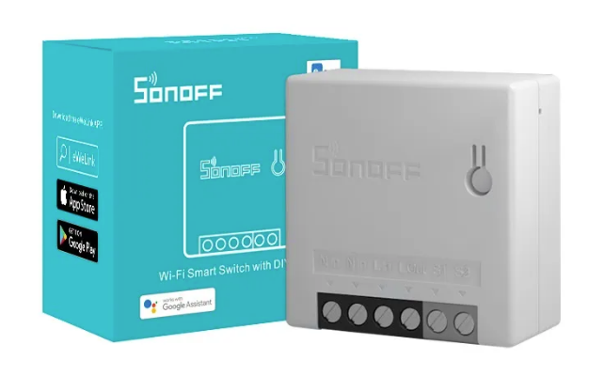реализовывается возможность умного дома без использования большого кол-ва кабеля, серверного оборудования и т.д.

Область применения:  
Имеется база отдыха с множеством гостевых домов и комнат.

В каждой комнате имеется много потребителей электричества, таких как: свет верхний, торшер, утюг, чайник и т.д.

При заселении в дом отдыха, каждый гость регистрируется на сайте дома отдыха, администратор вносит локации, которые будут доступны гостю, для управления электроприборами.

Так же программа, может работать в частных домах, квартирах, офисах везде, где есть сеть WI-FI и приборы потребления электричества.